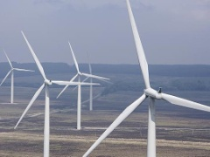 | Rezultati ispita  MATERIJALI U INŽENJERSTVU

Ispit održan 24.06.2023. su položili sledeći studenti:

R. br. | Br. indeksa | Prezime | Ime | I deo | II deo | III deo | IV deo
 | GT 16/2019 | Mihaljčić | Stefan |  | 10,0

Uvid u radove se organizuje samo za studente koji nisu pozvani na usmeni ispit, u ponedeljak 03.07.2023 u učionici MI 15 sa početkom u 09:30^{h}.

Na usmeni ispit se pozivaju sledeći studenti:

Vreme | R. br. | Br. indeksa | Prezime | Ime | Ukupno bodova
11:00^{h} |  | GT 16/2019 | Mihaljčić | Stefan | 57,2

Usmeni deo ispita će se održati u ponedeljak 03.07.2023. po datom rasporedu u učionici MI 16.
Usmeni ispit prvenstveno obuhvata gradivo o izboru materijala (označavanje metala, osobine i primena).

U Novom Sadu 28.06.2023. god

Predmetni nastavnik
Prof. dr Dragan Rajnović

